Практическая работа №2

Каламфуров Денис ИСП21.2А

Предметная область: Спорт

Создание нового приложения WPF

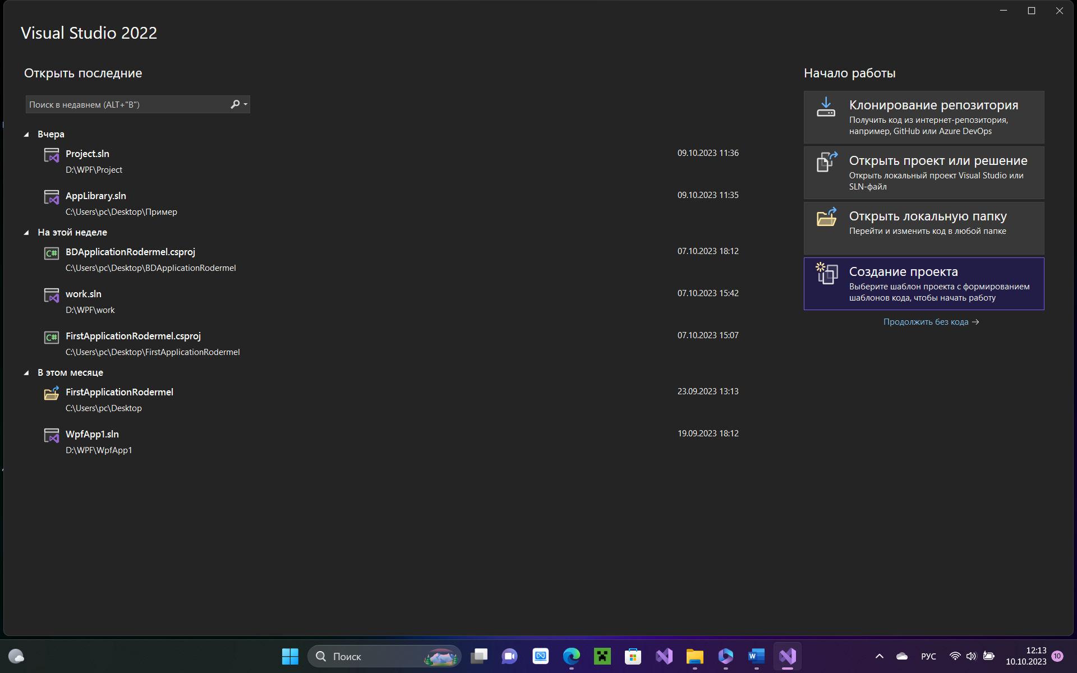

Выбираем Приложение WPF(.NET Framework) и нажимаем далее

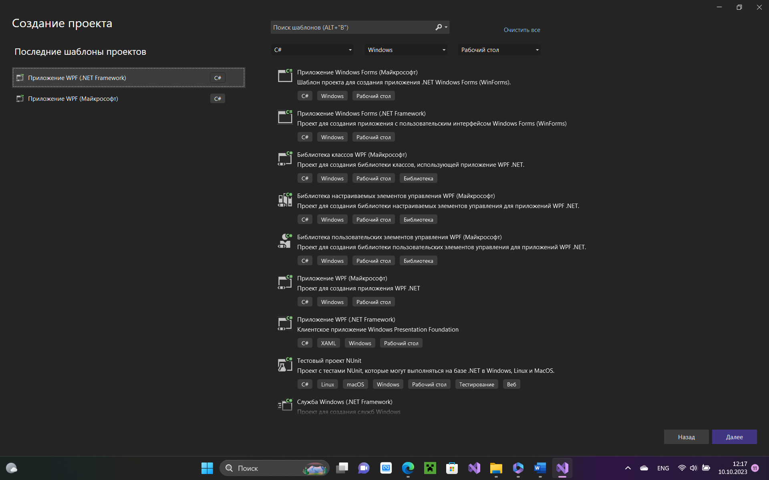

Даем имя проекту и нажимаем создать

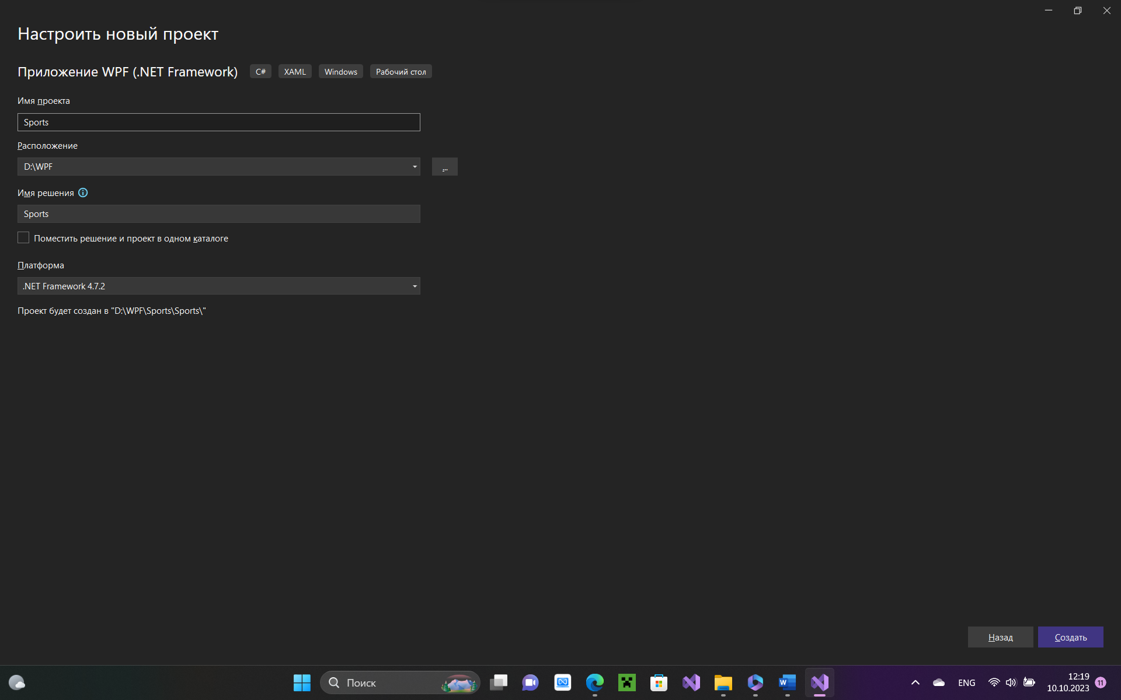

Разработал интерфейс главной формы приложения

